9

Modul Praktikum Pemrograman Web | Anna Baita, M.Kom

**BOOTSTRAP**

**1. TUJUAN :**

1. Mengenal, memahami dan menguasai penggunaan frame work bootstrap
2. Dapat membuat halaman web menggunakan frame work bootstrap
3. **MATERI:**
   1. **Mangenal BOOTSTRAP**

BOOTSTRAP merupakan salah satu framework/kerangka kerja yang digunakan untuk pengembangan tampilan web. Bootstrap menyediakan komponen-komponen interface siap pakai yang telah dirancang sedemikian rupa sehingga dapat digunakan untuk mempermudah membuat tampilan halaman website yang responsive.

BOOTSTRAP dibangun dengan teknologi HTML, CSS, dan java script yang dapat digunakan untuk membuat layout,table, tombol, form navigasi dan komponen lainnya dalam sebuah website hanya dengan memanggil fungsi class dalam berkas HTML. Bootstrap 4 tidak support untuk IE versi 9 ke bawah.

* 1. **INSTALASI BOOTSTRAP**

Untuk menggunakan bootstrap dapat dilakukan dengan beberapa cara:

1. Mendownload File bootstrap dari situs resmi.
   * Silakan masuk ke situs: <https://getbootstrap.com/>

Dan langsung download file bootstrap

1. Menggunakan file yang tersedia di CDN

**Link File CSS:**

<link rel="stylesheet" href="https://stackpath.bootstrapcdn.com/bootstrap/4.1.0/css/bootstrap.min.css" integrity="sha384-9gVQ4dYFwwWSjIDZnLEWnxCjeSWFphJiwGPXr1jddIhOegiu1FwO5qRGvFXOdJZ4" crossorigin="anonymous">

**Link File javascript:**

<script src="https://stackpath.bootstrapcdn.com/bootstrap/4.1.0/js/bootstrap.min.js" integrity="sha384-uefMccjFJAIv6A+rW+L4AHf99KvxDjWSu1z9VI8SKNVmz4sk7buKt/6v9KI65qnm" crossorigin="anonymous"></script>

**Link File JQUery**

<script src="https://code.jquery.com/jquery-3.3.1.slim.min.js" integrity="sha384-q8i/X+965DzO0rT7abK41JStQIAqVgRVzpbzo5smXKp4YfRvH+8abtTE1Pi6jizo" crossorigin="anonymous"></script>

**Link File Proper JS**

<script src="https://cdnjs.cloudflare.com/ajax/libs/popper.js/1.14.0/umd/popper.min.js" integrity="sha384-cs/chFZiN24E4KMATLdqdvsezGxaGsi4hLGOzlXwp5UZB1LY//20VyM2taTB4QvJ" crossorigin="anonymous"></script>

1. Menginstall lewat npm ,gem, composer ataupu nuget
2. Install lewat npm

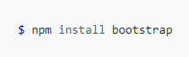

1. Install lewat gem

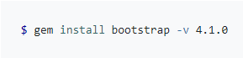

1. Install lewat composer

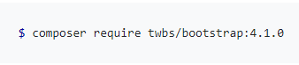

1. 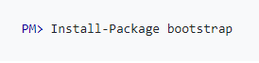jika website dibangun dengan .NET maka instalasi bootstrap dapat dilakukan lewat NuGet

* 1. **LAYOUT**

**CONTAINER**

Container merupakan elemen paling dasar di dalam bootstrap dan diperlukan ketika menggunakan default grid system. Meskipun container dapat dibuat nested, akan tetapi hampir seluruh layout tidak memerlukan nested container

Kelas container digunakan untuk membuat layout dengan lebar fix.

Kelas container-fluid digunakan untuk membuat layout yang mengikuti lebar maximal dari screen device

Contoh penggunaan:

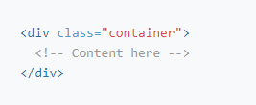

Contoh penggunaan container-fluid:

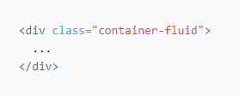

**GRID SYSTEM**

Grid system dibangun menggunakan flexbox dan full responsive.

Grid system Bootstrap 4 memiliki 5 class:

* + - * + .col-* (untuk screen < 576 px)
        + .col-sm-* (untuk screen >= 576 px)
        + .col-md-* (untuk screen >= 768 px)
        + .col-lg-* (untuk screen >= 992 px)
        + .col-xl-* (untuk screen >= 1200 px)
* berdasarkan flexbox grid, masing-masing kolum dalam menempati lebar yang sama secara otomatis jika kolum tersebut tidak diisi dengan angka yang fix.

Contoh:

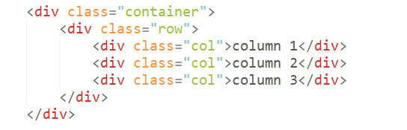

E:\ANNA\2017-2018\GENAP\PEMROGRAMAN WEB\pertemuan 9\bahan modul bootstrap\bootstrap24.png

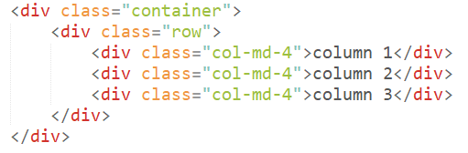

E:\ANNA\2017-2018\GENAP\PEMROGRAMAN WEB\pertemuan 9\bahan modul bootstrap\bootstrap26.png

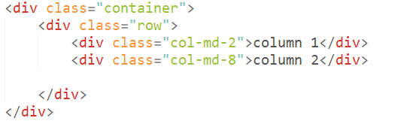

E:\ANNA\2017-2018\GENAP\PEMROGRAMAN WEB\pertemuan 9\bahan modul bootstrap\bootstrap26.png

* 1. **BUTTON**

CLASS untuk button adalah **.btn**

Bootstrap menyediakan beberapa gaya tombol yang dapat digunakan sesuai kebutuhan developer. Berikut ini beberapa gaya tompbol yang disediakan bootstrap:

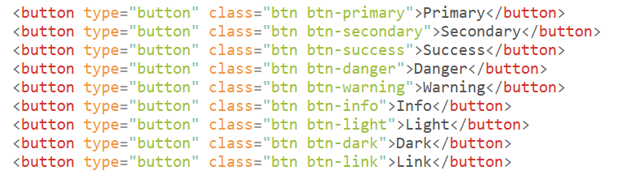



Kelas .btn dirancang untuk elemen <button>, akan tetapi kita juga dapat menggunakan kelas .btn ini pada elemen <a> ataupun <input>. Meskipun beberapa browser akan menerapkan render yang sedikit berbeda. Ketika menggunakan elemen <a>, maka kita harus tambahkan atribut role=”button”

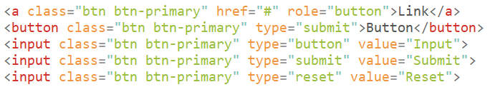

E:\ANNA\2017-2018\GENAP\PEMROGRAMAN WEB\pertemuan 9\bahan modul bootstrap\bootstrap5.png

**OUTLINE BUTTON**

outline button digunakan untuk membuat tombol tanpa background warna. Kelas yang digunakan adalah: **.btn-outline-\*** Berikut ini adalah contoh kelas yang dapat digunakan untuk mebuat outline button:

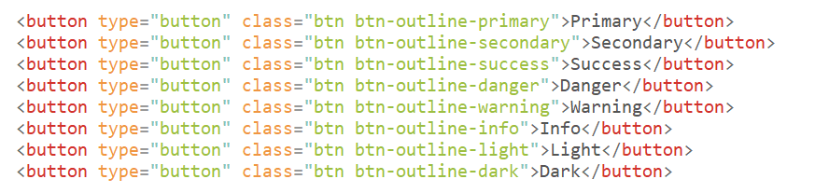

E:\ANNA\2017-2018\GENAP\PEMROGRAMAN WEB\pertemuan 9\bahan modul bootstrap\bootstrap6.png

**SIZE**

Untuk membuat button dengan ukuran yang lebih kecil dapat menggunakan kelas **.btn-sm**, sedangkan untuk membuat button dengan ukuran yang lebih besar dapat menggunakan kelas **.btn-lg**

E:\ANNA\2017-2018\GENAP\PEMROGRAMAN WEB\pertemuan 9\bahan modul bootstrap\bootstrap7.png

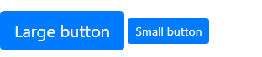

**DISABLE STATE**

Membuat button terlihat tidak aktif/tidak bisa diclick adalah dengan menambahkan atribut **disabled**, pada elemen <button>. Sedangkan untuk elemen <a>,dapat dilakukan dengan menambahkan atribut **aria-disabled=”true”**



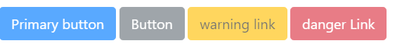

* 1. **CARD**

**Card** merupakan container yang flexible dan extensible. Card merupakan fitur pengganti panel yang dahulu terdapat di bootstrap 3.

Card dibuat dengan mark-up dan style sesedikit mungkin. Card dibangun dengan flexbox. Card tidak memiliki margin secara default, jadi gunakan utilitas-jarak sesuai kebutuhan.

**Contoh penggunaan:**

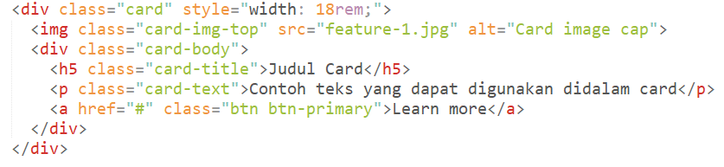

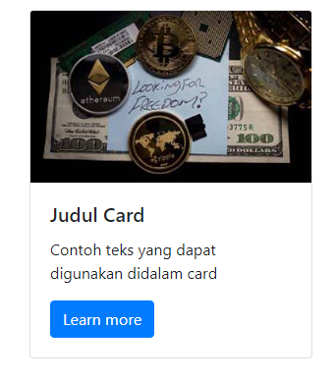

**CONTENT TYPE**

**BODY**

CARD dibangun dalam blok yang didefinisikan dengan kelas .card-body. Gunakan kelas .card-body kapanpun kalian memerlukan untuk mengisi sebuah bagian dalam card.

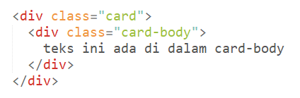

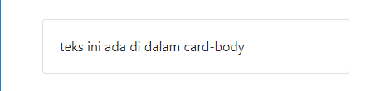

**TITLE, TEXT, & LINK**

Title/caption pada card digunakan dengan menambahkan kelas **.card-title** pada elemen **heading<h*>**. Link dapat digunakan dengan menambahkan kelas **.card-link** pada elemen **<a>.**

Subtitle dapat digunakan dengan menambahkan kelas **.card-subtitle** pada elemen **heading<h*>.** Jika kelas .card-title dan kelas .card-subtitle diletakkan dalam sebuah kelas .card-body maka title & subtitle dapat selaras dengan baik.

Untuk menuliskan teks di dalam card, maka dapat menggunakan kelas **.card-text** yang diterapkan pada elemen **<p>.** untuk pengaturan rata kanan dapat menggunakan kelas **.text-right,** untuk pengaturan rata tengah dapat menggunakan kelas**. text-center**

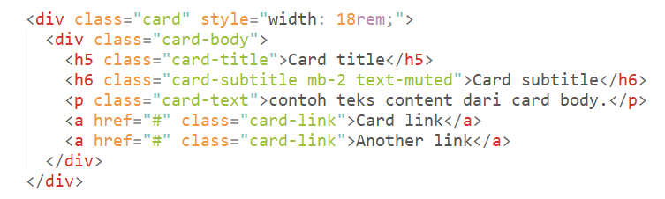

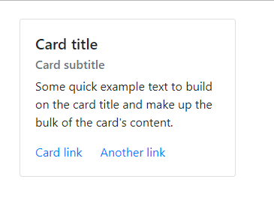

**IMAGE**

Kelas **.card-img-top** meletakkan gambar ke bagian atas dari card

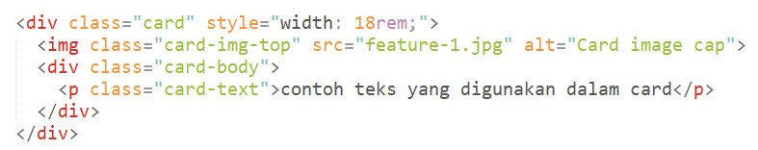

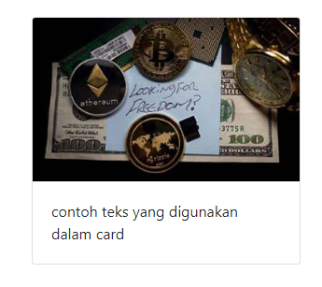

**LIST GROUPS**

List group di aplikasikan dengan menambahkan kelas list-group pada elemen<ul>. Dan untuk isi list nya dapat menggunakan kelas list-group-item yang diaplikasikan pada elemen <li>

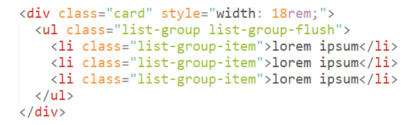

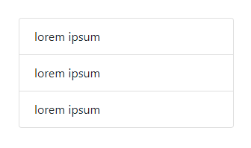

**HEADER & FOOTER**

Untuk menambahkan header dapat dilakukan dengan menambahkan class **.card-header**, sedangkan untuk menambahkan footer bias dengan mengambahkan class **.card-footer.** Untuk menambahkan text inactive dapat dilakukan dengan menambahkan class **.text-muted**

